Kære kunde

Julen står for døren og også duften af hjemmebagte småkager.

Igen i år, har I mulighed for, at bestille 2 slags kagedej, der vil være brun kager og jødekager, som er lige klar til at skære ud og bage.

Kagedejen kan bestilles i ugerne 46 – 47 - 48 – 49 – 50 og bestilles under
specialtilbud på bestillingssedlen.

Kagedejen leveres i ruller á 250 g og koster 16,00 kr. pr. rulle.

Dejen opbevares i køleskab indtil den anvendes.

Jødekager Brunkager
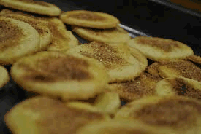
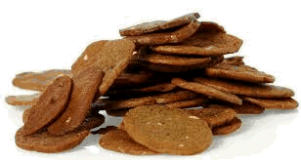

Med venlig hilsen
Det gode madhus

